CNAS认证机构、实验室、检验机构认可通报

发布单位：中国合格评定国家认可委员会（CNAS）秘书处
发布日期： 2017年8月31日
截至2017年8月31日，CNAS认可各类认证机构、实验室及检验机构三大门类共计十四个领域的9182家机构，其中，累计认可各类认证机构161家，认证机构领域总计602个，涉及业务范围类型10786个；累计认可实验室8555家，其中检测实验室7156家、校准实验室972家、医学实验室281家、生物安全实验室74家、标准物质生产者14家、能力验证提供者58家；累计认可检验机构466家。截至2017年8月31日，累计暂停各类机构的认可资格1353家，其中认证机构50家、实验室1271家、检验机构32家；累计撤销各类机构的认可资格629家，其中认证机构25家、实验室547家、检验机构57家；累计注销各类机构的认可资格771家，其中认证机构28家、实验室703家、检验机构40家。

认可的认证机构统计信息

截至2017年8月31日

认可领域 |  |  | 认可的  领域数量 | 业务范围类型 | 分支机构
1 | 质量管理体系（QMS）认证 |  | 108 | 2462 | 280
1 | 通讯业质量管理体系（TL9000）认证 |  | 6 | 19 | 1
1 | 工程建设施工企业质量管理体系认证 |  | 58 | 835 | 44
1 | 中国共产党基层组织质量管理体系认证 |  | 9 | 9 | 1
2 | 环境管理体系（EMS）认证 |  | 100 | 2161 | 93
3 | 职业健康安全管理体系（OHSMS）认证 |  | 96 | 2236 | 79
4 | 食品安全管理体系（FSMS）认证 |  | 34 | 105 | 19
5 | 危害分析与关键控制点（HACCP）体系认证 |  | 24 | 32
6 | 良好生产规范（GMP）认证 |  | 5 | 5
7 | 信息安全管理体系（ISMS）认证 |  | 13 | 36
8 | 能源管理体系（EnMs）认证 |  | 28 | 96
9 | 信息技术服务管理体系（ITSMS）认证 |  | 11 | 39
10 | 产品认证  (合计83家) | 常规产品认证 | 53 | 2582 | 14
10 | 产品认证  (合计83家) | 低碳产品认证 | 1 | 1
10 | 产品认证  (合计83家) | 服务认证 | 2 | 3
10 | 产品认证  (合计83家) | 良好农业规范（GAP）认证 | 18 | 57
10 | 产品认证  (合计83家) | 有机产品认证 | 25 | 70
10 | 产品认证  (合计83家) | 森林认证 | 6 | 30
11 | 软件过程及能力成熟度评估（SPCA） |  | 3 | 5
12 | 人员认证 |  | 2 | 3
认证机构总计：161 |  |  | 合计：602 | 认证机构业务范围类型  合计：10786  其中管理体系认证机构业务范围类型合计：8035 | 合计：531

暂停、撤销与注销机构认可资格统计信息

2002年7月至2017年8月31日
序号 | 机构 | 暂停 | 撤销 | 注销
1 | 认证机构 | 50 | 25 | 28
2 | 实验室 | 1271 | 547 | 703
3 | 检验机构 | 32 | 57 | 40
 | 总 计 | 1353 | 629 | 771

暂停、撤销与注销机构认可资格统计信息(2017年8月)
序号 | 机构 | 暂停 | 撤销 | 注销
1 | 认证机构 | 0 | 0 | 0
2 | 实验室 | 12 | 1 | 1
3 | 检验机构 | 0 | 0 | 1
 | 总 计 | 12 | 1 | 2

CNAS认可的认证机构认证领域分布图

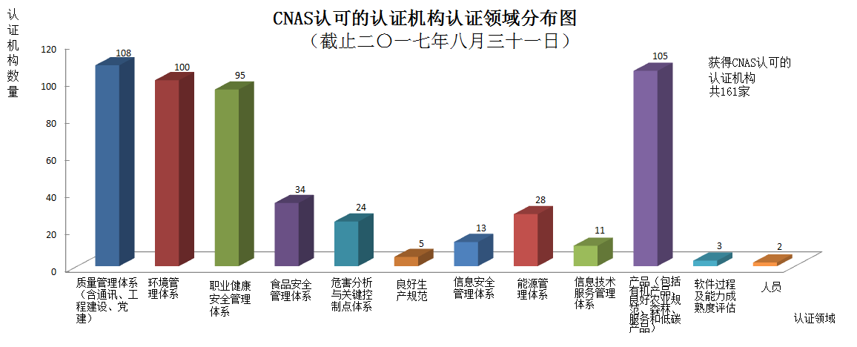
CNAS认可的认证机构地域分布图
